***Классная работа /18.01.2020/***

**Информация – это**

* Данные, определенным образом организованные, имеющие смысл, значения и ценность своего потребителя и необходимая для принятия им решений, а также для реализации других функций и действий;
* Совокупность знаний о фактических данных и зависимостях между ними, являющихся одним из видов ресурсов, используемые человеком в трудовой деятельности и быту;
* Сведения о лицах, предметах, фактах, события, явление и процессах, независимого от формы представления;

**Свойства информации**

* Объективность
* Полнота
* Достоверность
* Адекватности
* Доступность
* Актуальность
* Ценность
* Понятность

**Информационные процессы –** действия, выполняемые с информацией: получения, хранение, обработка, передача.

**Информации технология** – процесс, использующий совокупность средств и методов сбора, обработки и передачи данных (первичной информации) для получения информации нового качества о состоянии объекта, процесс или явления (информационного продукта).

**Информационные технологии базируются на следующих технических достижениях:**

* Новые средства накопления информации на машиночитаемых носителях (магнитные ленты, кинофильмы, магнитные и лазерные диски и т.п.)
* Системы дистанционной передачи информации (локальные вычислительные сети, сети передачи данных, телефонная сеть, радиосвязь, спутниковая связь и др.)
* Автоматизированная обработка информации с помощью компьютера по заданным алгоритмам.

**Технические средства информатизации** – аппаратный базис информационных технологий.

**Деление ТСИ по принципу действия:**

* Механические – приводят в движение мускульной силой человека (пишущие машинки);
* Электромеханические – используют в качестве источника движения электродвигатель (электрические пишущие машинки и др.);
* Электрические – применяют электрические сигналы постоянного или переменного тока, например общее и местное освещение, телефонная и радиосвязь, электрическое табло, датчики электрических сигналов;
* Электронные – различные виды вычислительной техники, телевизоры и промышленное телевидение, электронные датчики сигналов, звуковые колонки, модемы и т.п.
* Электронно-механические – проигрыватели и плееры, магнитофоны, видеомагнитофоны и видеоплееры, CD- проигрыватели, музыкальные центры и др.
* Фотооптические – использующие фотоэффект для получения изображения, например фото и киноаппараты, микрофильмирующие устройства, фотонаборные машины, проекторы, фотооптические датчики сигналов.

**Аппаратная конфигурация ПК. Системный блок. Типы системных блоков.**

Конфигурация компьютера – особенности конструкции компьютер, включая архитектуру, состав и характеристики основных составных частей и вспомогательных (периферийных) средство, а также организацию связей между ними.

**Основные направление изменения конфигурации:**

* Аппгрейд
* Оверлокинг
* Моддинг

**Критерии аппаратной конфигурации ПК:**

1. Производительность по категориям ПК (офисный, мультимедийный, игровой)
2. Функциональность и дополнительные вопросы.

**Системный Блок –** функциональный элементов, защищающий внутренние компоненты компьютера от внешнего воздействия и механических повреждений, поддерживающий необходимый температурный режим внутри, экранирующий создаваемый внутренними компонентами электромагнитное излучение и являющийся основой для дальнейшего решения системы.

**Системные блоки бывают трех видом:**

1. Горизонтальное – Full desktop (540*420*150mm), Slim line (406*406*101), Desktop;
2. Вертикальные - micro Tower, Mini Tower, Midi Tower (Middle Tower), Big Tower (Super-Tower), Full Tower, File-Server корпус.
3. Стоечного исполнения (Сервера)

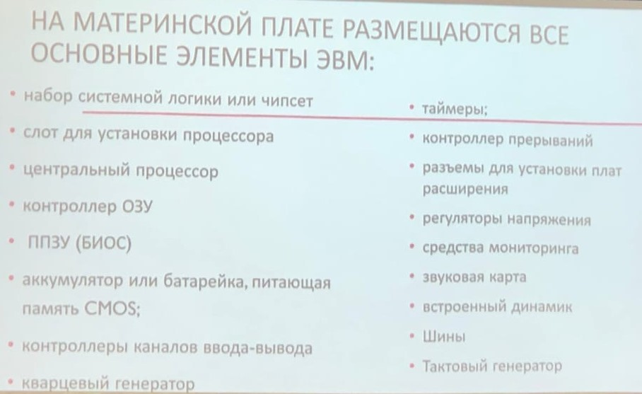**Контроллер ОЗУ** (Оперативно запоминающее устройство) - цифровая схем, управляющая потоком данных к процессу от памяти.

**ППЗУ (БИОС)** – (Программируемое постоянное запоминающее устройство).

**Кварцевый генератор** – вырабатывает сигналы, по которым синхронизируется работа всех элементов ЭВМ.

**Таймеры:**

1. Системный – предназначен для получения программное управляемых временных задержек и генерации сигналов заданной частоты.
2. Сторожевой – WDT (watchdog timer) – аппаратный механизм от зависания программы.

**Контроллер прерываний** – принимает и обрабатывает запросы прерывания от внешних и внутренних источников запросов.

**Регулятор напряжения** – преобразуют исходное напряжение в требуемое для питания компонентов установленных на материнской плате.

**Средство мониторинга –** датчика мониторинга температуры, датчики напряжения БП.

**Шины –** проводники для обмена сигналами между компонентами ЭВМ.

* **Адресная шина** – предназначена для передачи по ней адреса того устройства (или той ячейки памяти) к которому обращается процессор;
* **Шина данных** - передает непосредственно данные, и чем больше она имеет линий, тем больше данных можно передать за один такт, поэтому число линий постоянно увеличивается;
* **Шина управления –** предназначена для передачи сигналов управления (записи\считывания, готовности к приему\передачи данных, подтверждающих приема данных, аппаратного прерывания и др.);

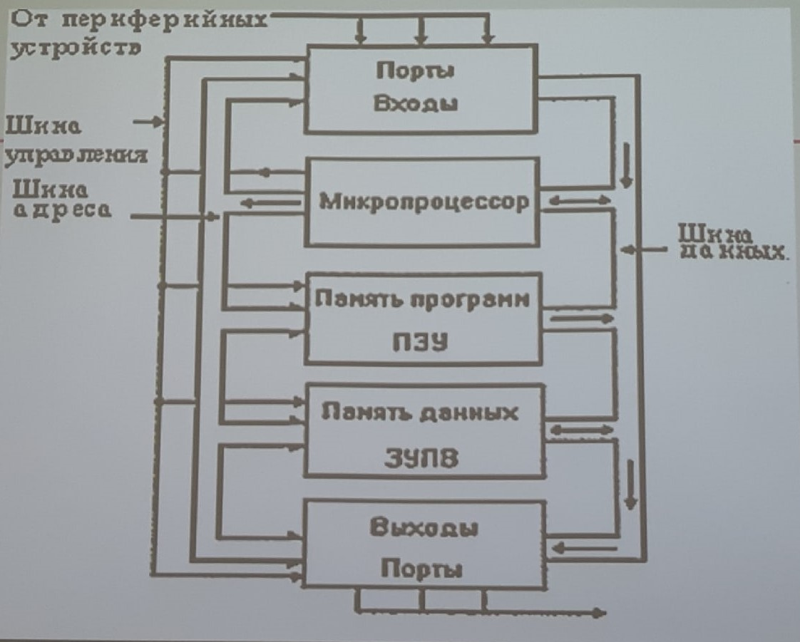

**Тактовый генератор –** формирует тактовые частоты, используемые на материнской плате и в процессоре.

**Чипсет или набор системной логики –** это основной набор микросхем материнской платы, обеспечивающий совместное функционирование центрального процессора, ОЗУ, видеокарты, контроллеров периферийных устройств и других компонентов, подключаемых к материнской плате.

Чипсет состоит из северного и южного мостов.

**Причины разделения чипсета на две части:**

1. Различия скоростных режимов работы.
2. Более частое обновление стандартов периферии, чем основных частей ЭВМ.

**Северный мост** – это системный контроллер, являющийся одним из элементов чипсета материнской платы, отвечающий за работу с оперативной памятью (RAM), Видеоадаптером и процессором (CPU).

**Состав северного моста:**

* Шины связи с процессором или системной шины.
* Шины связи с памятью.
* Шины связи с графическом адаптером.
* Шины связи с графическим адаптером.
* Шины связи с южным мостом.

**Южный мост –** функциональный контроллер, также известен как контроллер-концентратор ввода-вывода, осуществляет связь между чипсетом материнской платы и её составляющими, подсоединяется к северному мосту.

**Функционально южный мост включает в себя:**

1. Контроллеры шин (PCI. PCI Express. SMBus. I2C. LPC. Super I/o)
2. DMA контроллеры.
3. Контроллеры прерываний.
4. PATA (IDE) и SATA контроллеры.
5. Часы реального времени (Real Time Clock).
6. Управление питания (Power management, APM и ACpI).
7. Энергонезависимую память BIOS (CMOS).
8. Звуковой Контроллер (Обычно AC`97 или Intel HDA). 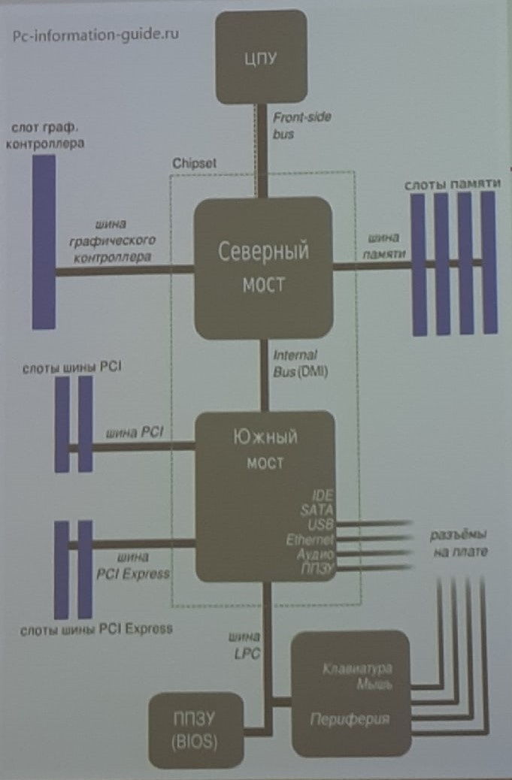

**Современные материнские платы имеют шесть слоёв:**

Три сигнальных слоя, слой заземления и две пластины питания.

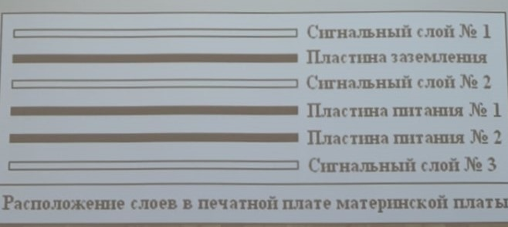

**Форм – фактор материнской платы** – стандартный, определяющий размеры материнской платы для ПК, места её крепления к корпусу; Расположение на ней интерфейсов шин, портов ввода/вывода, сокета центрального процессора (если он есть) и слотов для оперативной памяти, а также тип разъема для подключения БП.

**Виды форм-факторов материнской платы**:

* WTX – для серверов и рабочих станций.
* ATX – для рабочих корпусов.
* Mini-ATX – для малых корпусов.
* MicroATX – для малых корпусов.
* Mini-ITX – для сверхмалых корпусов.

***Классная работа |25.01.2020|***

**Шины материнской платы, разъёмы материнской платы.**

* **ISA** – промышленная стандартная архитектура.

1. 16 разрядной шиной.
2. Частота 8,33 МГц.
3. Отсутствие совместного использования прерываний.
4. Отсутствие Возможности программного отключения.
5. Отсутствие программного управления адресов порта ввода/вывода, линий прерываний и каналов прямого доступа!

* **MCA** - (Microchannel – микроканал)

1. 16-32 разрядная.
2. Частота 10 МГц, со скорость передачи данных до 20 Мб/с, позволяет адресовать до 4-х гигабайт.

* **EISA** (Extended ISA – расширение ISA)

1. 32 – Разрядная.
2. Работает с частотой 8,33 МГц.
3. Максимальная скорость передачи данных до 33Мб/с.

* **SCSI** – (Small computer System Interface – небольшой Системой компьютерный интерфейс) разработан для подключения к шине больших массивов устройств, таких как, жесткий диск, оптические накопители, стримеры, принтеры и пр.

1. **FAST SCSI – 1979,** 8 линий для передачи данных, частота 10 МГц, Пропускная способность 10 Мбайт/сек, максимальной число подключаемых устройств – 8.
2. **WIDE SCSI –** имела 16 линий для передачи данных, частоту шины – 10 МГц, пропускную способность – 20 Мбайт/сек. Максимальное число подключаемых устройств.
3. **ULTRA SCSI –** имела 8 линий для передачи данных, частоту шины 20 МГц, пропускную способность - **20** Мбайт/сек, максимальное число подключаемых устройств – 4-8.
4. **Ultra Wide SCSI –** имела 16 линий для передачи данных, частоту шины – 20 МГц, пропускную способность – 40 Мбайт/сек, максимальной число подключаемых устройств – 4-16.
5. **Ultra 2 Wide SCSI –** имела 16 линий для передачи данных, частота шины – 40 МГц, пропускную способность 80 Мбайт/сек, максимальное число подключаемых устройств – 16.
6. **Ultra3 SCSI –** имела 16 линий для передачи данных, частоту шины 40 МГц, пропускную способность – 160 Мбайт/сек, подключаемых устройств – 16.
7. **Ultra-**320 SCSI – имела 16 линий для передачи данных, частоту шины 80 МГц, пропускную способность – 320 Мбайт/сек, Подключаемые устройства – 16.
8. **Ultra2 SCSI –** появился в 1997 году, имела 8 линий для передачи данных, частоту шины 10 МГц, пропускную способность – **40** Мбайт/сек. Устройств – 8.
9. **Ultra-640 SCSI -** – имела 16 линий для передачи данных, частоту шины 160 МГц, пропускную способность – 640 Мбайт/сек, Подключаемые устройства – 16.
10. **SAS – (**Serial Attached SCSI) – 32 линии = частоте устройства, 12 гб/сек, 64 – устройства.

* **EIDE** – Предназначена для подключением жестких дисков и оптических накопителя.
* **VESA** – (Video Electronics Standards Association – Ассоциация видео-электронных стандартов или VL – BUS или VLB или VESA local bus), шина для подключения дисплея, но может быть использована и для других устройств.
* **FSB** (Front Side Bus) – системная шина, считается основной. По этой шине передаются данные между процессором и оперативной памятью, а также между процессором и остальными устройствами ПК.
* **PCI –** (Peripheral component Interconnect bus - шина соединения периферийных компонентов).
* **AGP – (Accelerated Graphics Port,** ускоренный графический порт) – специализированная 32-разрядная система шина для видео карты, разработана в 1996 году компанией Intel.
* **PCI EXPRESS –** появилась в 2002 году, использует связь между устройствами типа звезда, позволяет горячую замену устройств.
* **USB**
* **SATA –** Её особенности является не параллельная передача данных, а последовательная, что хотя и медленнее, но позволяет использовать более высокие частоты без необходимости синхронизации сигнала.
* **ESATA (External SATA) –** внешний SATA, предназначен для горячей замены.
* **M2 –** предназначена для подключения SSD дисков.

**Сом – порт (**communications port)

Последовательный порт разработан в 1969 году 9 контактный (реже 25) разъем. Использовался для подключения к компьютеру консоли, заменявшей монитор. Для подключения различной техники, Вроде сканеров, штрих-кодов, кассовых аппаратов, консолей видеонаблюдения.

**LPT** – параллельный порт «Порт терминала печати», данный разъем был разработан в 1981 году, как стандартизированный порт подключения принтеров, сканеров, и подобных им устройств.

**Модификации USB-портов и штекеров к ним.**

* Low-speed – от 10 до 1500 килобайт в секунду (Принтеры, сканеры, мышки)
* Full-speed – от 0, 5 до 12 мегабит в секунду.
* High-speed – 25 до 480 мегабит в секунду.
* Super-speed – до 12 гигабит/с.

**FireWire.**

Порт FireWire создан для быстрой передачи данных между различными устройствами.  
По сравнению с интерфейсом USB 2.0, он обеспечивает более высокую скорость передачи данных.

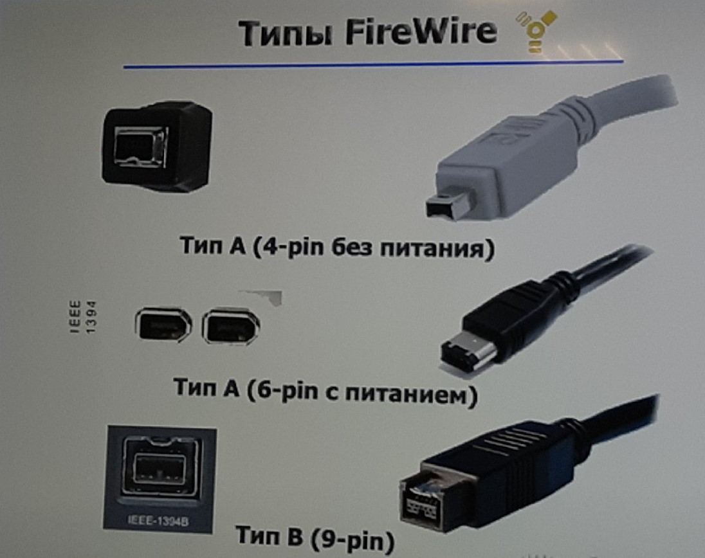

**Основные видео разъемы.**

**VGA** – (D-Sub) 15-пиновый аналоговый видеовыход разработан в 1987 году.

**S-Video** – разработан в 80х годах, для подключения к ПК их видеомагнитофон и видеокамер. 4-пиновый. В расширенной версии 7-пинов.

**DVI** – цифровой видеоинтерфейс. Разработан в 1999 году. DVI-I (С поддержкой аналогового сигнала стандарта VGA) и DVI-D (поддерживают только цифровой сигнал).

**Основные виде DVI-штекеры.**

* DVI-I Dual Link – поддерживает передачу по одному аналоговому и двум цифровым канал.
* DVI-I Single Link – поддерживает передачи по одному аналоговому и одному цифровому каналу.
* DVI-A – штекер для передачи данных только по одному аналоговому каналу.
* DVI-D Dual Link – поддерживает передачу только по двум цифровым каналам.
* DVI-D Single Link – поддерживает передачу только по одному цифровому каналу.

**HDMI.**

Мультимедийный интерфейс высокого разрешения. В 2002г, представляет собой тот же DVI-D, но с дополнительными звуковыми проводниками.

**DisplayPort.**

2006 может передавать одновременно и звук, и видеосигнал. Может передавать 3D-видеосигнал.

**MIDI-ПОРТ.**

Цифровой интерфейс музыкальных инструментов. DA-15(15-пинов). Разрабатывался в 80-х годах, для подключения различных игровых манипуляторов, типа джойстика.   
Музыкальных инструментов (В основном синтезаторов).

**S/PDIF или S/P-DIF.**

Sony/Philips Digital Interface Format. – Формат цифрового интерфейса Sony/Philips.  
Данный порт предназначен для подключения аудиоаппаратуры.

**Стандартный набор мини-джеков на аудио карте.**

* Микрофонный вход: Mic In или Mic.
* Линейный вход: Line In или Line.
* Линейный выход: Line Out, Out, Speaker или front.
* Выход на боковые колонки: Side Out или Side.
* Выход на сабвуфер: Sub Out, Sub или Sbw.
* Выход на задние колонки: Rear Out или Rear.

**PS/2.**

PS/2 – компьютерный порт, применяемый для подключения клавиатуры и мыши, использующая 6-контактный разъем mini-DIM.

***Классная работа |01.02.2020|***

**Блок питания.**

Главное назначение блоков питания – преобразования электрической энергии, поступающей из сети переменного тока, в энергию, пригодную для питания узлов компьютеров.

Блок питания преобразует сетевое переменное напряжение 220 В, 50 Гц (120 В 60 Гц) в постоянное напряжение +3,3, +5 и +12 В.

**Типы блоков Питания:**

* Трансформаторные блоки питания – Состоит из понижающего трансформатора, выпрямителя, фильтр сглаживания пульсирующего напряжения, защита от КЗ, фильтр высокочастотных помех, стабилизатор.
  + Достатки
    - Высокая надёжность.
    - Простота конструкции.
    - Доступность элементов базы.
    - Отсутствие создаваемых радиопомех.
  + Недостатки:
    - Большие габариты и вес.
    - Металлоемкость.
    - Низкий КПД.
* Импульсные блоки питания – входной выпрямитель, блок конденсаторов, выходные ключи, импульсный трансформатор, инвертор.
  + Достатки:
    - Небольшие габаритны, а соответственно и вес.
    - Широкий диапазон входящего напряжения и частоты.
    - Высокий КПД.
    - Меньшая стоимость.
  + Недостатки:
    - Не ремонта пригодные из-за сложности схемы.
    - Источник высокочастотных помех.

**Параметры БП.**

* Среднее время наработки на отказ.
* Диапазон изменения входного напряжения.
* Пиковый ток включения – Это самое большое значения тока, обеспечиваемое источником питания в момент его включения;
* Время удержания выходного напряжения в пределах точно установленных диапазонов напряжения после отключения входного напряжения.
* Переходная характеристика – Количество времени, которое необходимо источнику питания, чтобы установить выходное напряжение в точно определенном диапазоне после резкого изменения тока на выходе.
* Защита от перенапряжений – это значение, при которых срабатывают схемы защиты источника питания отключает подачу напряжения на конкретные вывод.
* Максимальный ток нагрузки – это самое большое значение тока, который может быть подан на конкретный вывод (без нанесения ущерба).
* Минимальный ток нагрузки – самое меньшее значение тока (в амперах), который может быть подан на конкретный вывод (без нанесения ущерба системы).
* Стабилизация по нагрузке – изменение напряжения для конкретного вывода при передах от минимального до максимального тока нагрузки (и наоборот).
* Стабилизация линейного напряжения – это характеристика, описывающая изменение выходного напряжения в зависимости от изменения входного напряжения.
* Эффективность – отношение мощности, подводимой к блоку питания, к выходной мощности.

**Разъемы БП.**

24-х контактный разъем питания материнской платы ПК.   
Обычно раздельно 20 и 4 контакта, но бывают и монолитный 24-контактный.

Разъёмы питания процессора. Обычно 4-х контактный, 8 контактов.

Разъем для питания видеокарты – 6-ти или 8-ми контактный.

Разъемы (коннекторы) для питания SATA-устройств (жестких дисков, оптических приводов), четырех контактные Molex (для IDE), и включения FDD (или кардридера).

***Классная работа |29.02.2020|***

Процессор устройств, отвечающий за выполнение арифметических, логических и операций управления, записанных в машинном коде.

Параметры МП:

* Быстродействие – Быстродействие измеряется в мегагерцах, т.е. в миллионах циклов в секунду. Существует две единицы быстродействия: MIPS – единица измерения быстродействия, равная одному миллиону инструкций в секунду. Flops – величина показывающая сколько операций с плавающей запятой в секунду выполняет данная вычислительная система.
* Технологическая норма – производственного процессора определяет характерное минимальное расстояние между двумя соседними элементами в одном слое микросхемы, то есть своеобразный шаг сетки, к которой осуществляется привязка элементов микросхем.
* Разрядность – процессора говорит о том, какое количество бит информации он примет и обработает через свои регистры за один такт.
* КЭШ память – это сверхбыстрая память, используемая процессором для одновременного хранения данных, который наиболее часто используется.
  + Кэш первого уровня – является буфером между процессором и кэш памятью второго уровня.
  + Кэш второго уровня – более масштабный, нежели первый, но в результате, обладает меньшими «Скоростными характеристиками».
  + Кэш третьего уровня – третий уровень, опять же, более медленный нежели два предыдущих. Но все равно быстрее нежели оперативная память.
* Интерфейс (процессорный разъем).
* Архитектура – с точки зрения программиста – совместимость с определенным набором команд (например, процессоры, совместимые с командами Intel x86) их структуры (например системы адресации или организации регистровой памяти) и способа исполнения (например счетчик команд).
  + Архитектура фон Неймана – широко известный принцип совместного хранения программ и данных в памяти компьютера.
    - Принцип использования двоичной системы счисления для представления данных и команд.
    - Принцип программного управления.
    - Принципы однородности памяти.
    - Принципы адресуемости памяти.
    - Принцип последовательного программного управления.
    - Принцип условного перехода.
  + Гарвардская Архитектура – архитектура ЭВМ, отличительным признаком которой является раздельное хранения и обработки команд и данных.
  + CISC – компьютер со сложным набором команд. Отличается малым количество регистров общего назначения, что в свою очередь приводит к расходованию аппаратных ресурсов.
  + RISC – вычисление с сокращенным набором команд, более компактные и простые инструкции выполняются быстрее.
  + MISC – вычисление с минимальным набором команд. Архитектура MISC строится на стековой вычислительной модели с ограниченным числом команд (Примерно 20-30 команд).
  + Супер скалярная архитектура – распараллеливание исполнения команд между несколькими устройствами исполнения, причем решение о параллельном исполнении применяется аппаратурой процессора на этапе исполнения.
  + VLIW-архитектура – распараллеливании принимается компилятором на этапе генерации кода.
  + Потоковая архитектура – обмен кластерами, а так же между конкретным кластером и памятью осуществляется только через регистровый файл.
  + Векторно-конвейерная архитектура – основные принципы, заложенные в архитектуру:
    - Конвейерная организация обработки потока команд;
    - Введение в систему команд набора векторных операций, которые позволяют оперировать с цельными массивами данных.
  + Параллельные архитектуры
    - SISD
    - SIMD
    - MISD
    - MIMD
* Тактовая частота.
* Энергопотребление.

**История процессоров AMD**

Первым процессором был AMD AM 2900 (1975 год) – 4 битный.

Процессор AMD AM 9080 (1974 год) – тактовая частота 2 МГц, 4 битный.

Процессор AMD AM 286 (1982 год) 8 бит. 8-20 МГц.

Процессор AMD AM 386 (1991 год) – 32 битный процессор. 12-40 МГц.

Процессор AMD AM 486 (Апрель 1993 года) 32 битный. 133 МГц.

Процессор AMD K5 (1996 год) – Работал на архитектуре RISC. 32 бита, 75-133 МГц.

Процессор AMD K6 (1997 год) – 32 бита, тактовые частоты 300-550 МГц.

Процессор AMD R7/ATHLON (1999 год) – 32 бит, 550-1000 МГц.

Процессор AMD ATHLON: THUNDERBIRD. XP. BARTON (Лето 2000 года) – 32 бит. Частоты 1400-2200 МГц.

Процессор AMD DURON и SEMPRON (2000-2004) – 32 бит, 1500-2000 МГц.

Процессор AMD K8 (2003 год) – 64 бит. 1800-2600 МГц, Сокет 754, Socket AM2.

Процессор AMD ATHLON 64 x2 (2005 год) – 64 бит. Двух ядерный процессор. 1900-3100 МГц.

Процессоры AMD PHENOM – 64 бит, 4 ядерный процессор (2007 год) – 2100-2600 МГц.

Процессор AMD BULLDOZER (2010 году) – 4 ядерные 6 ядерные и 8 ядерные процессоры. 3600 МГц.

**Процессоры Intel.**

1971г ноябрь. Intel 4004. 740 КГц. 4 бит.

1972г. Intel 4040. 740 КГц. 4 бит.

1972г, Апрель Intel 8008. 800 КГц. 8 бит.

1974г. Апрель Intel 8080. 2 МГц.

1976г. Март Intel 8085 3-8 МГц – 8 бит.

1978г Июнь Intel 8086 от 5 до 10 МГц. 16 – разрядный, 16 бит.

1979г Июнь Intel 8088 16 бит. 5-10 МГц.

1980г Июнь Intel 8087. 4-10 МГц. 16 бит.

1982г Intel 80186 – 6-26 МГц. 16 бит.

1982г Intel 80188 6-20 МГц, 16 бит.

1985г Октябрь Intel 80386 – 12-32 МГц, 32 бит.

1987г Intel 80387.

1988г июнь Intel 80386 SX 32 бит, 16-33 МГц.

1990г октябрь Intel 80386 SL 20 МГц. 32 разрядный.

1995г Июнь Intel Pentium. 32 бит. 133-200 МГц.

1995г ноябрь Intel Pentium PRO (ядро p6). 32 бит 133-200 МГц.

1997г январь Intel Pentium MMX. Ядро P55C. 32 бит 166-233 МГц.

1997г Май Intel Pentium ||. Частота 233-300 МГц. 32 бит.

1998г Апрель Intel Celeron 32 бит. 267-300 МГц.

1999г Февраль Intel Pentium |||, 450-600 МГц.

2000г Ноябрь Intel Pentium 4 – 1.3ГГц до 2 ГГц. 32бит

2004г Яянварь Intel Celeron D – 64 бит 2133-3333 МГц.

2004г Июнь Intel Xeon 64 бит. 2800-3600 МГц.

2006г Январь Intel Core Duo – 64 бит, 1, 06-2, 33 ГГц. Двухъядерный.

2006г Июль Intel Core 2 Duo. (Ядро Conroe). 64 бит двухъядерный. 1,8-3 ГГц.

2007 Апрель Intel Celeron Dual-Core. Двухъядерный процессор 64 бит, 1,67-1,87 ГГц.

2008г Апрель Intel Atom – 32 бит. 800 МГц – 2,13 ГГц – мобильные устройства.

2008г Ноябрь Intel Core i7 Линейка 64 бит, 4 ядра.

2010г Январь Intel Core i5.

2010г январь Intel Core i3.

2017 Июнь Intel Core i9.

**14.03.2020 |Классная работа|**

**Оперативная память**

Методы организации оперативной памяти:

* Метод строк/колонок. (Row\Column) – При данном методе адресации ОП, последняя представляет собой матрицу разделенную на строки и колонки.
* Метод статических колонок. (Static-column) – При данном методе адресации ОП информация, относящаяся к какой-либо программе, размещается в определенной колонке.
* Метод чередования адресов. (Interleaved) – Данный метод предполагает считывание (или запись) информации не по одному, а сразу по нескольким адресам: I, I+1, I+2. И т.д. Обычно используются 2-х или, 4-х кратное чередование адресов. Оп делится на 2 или 4 блока.
* Метод страничной организации. (Page-mode) – При данном методе организации память, адресуется не по байтам, а по границам страниц. Размер страницы обычно равен 1 или 2 Кбайт.

**Основные характеристики оперативной памяти.**

1. Тип оперативной памяти.
2. Объем оперативной памяти.
3. Частота оперативной памяти.
4. Тайминги оперативной памяти. – Латентности памяти или так называемые тайминги оперативной памяти определяются количеством времени, которое требуется микросхемам ОЗУ, чтобы выполнить определенные этапы операций чтения и записи в ячейку памяти и измеряются в тактах системной шины.

**Основные показатели тайминга:**

* tRCD (time of RAS to CAS Delay)
* tCL (time of CAS Latency)
* tRP (time of ROW Precharge)
* tRAS (time of Active to Precharge Delay)
* Command rate.

1. Производитель ОЗУ.
2. Напряжение.
3. Частота шины и пропускная способность. – Частота характеризуется потенциал шины памяти по передаче данных за единицу времени, соответственно, чем она больше, тем больше данных можно передать. Частота шины и пропускная способность зависят прямо пропорционально друг от друга.

**Режимы работы памяти.**

* Single Chanel mode.
* Dual Mode.
* Triple Mode.
* Flex Mode.

Всю память с произвольным доступом можно разделить на два типа:

1. DRAM (Динамическая RAM).
   1. EDO DRAM.
   2. SDRAM.
   3. RDRAM.
   4. ESDRAM.
   5. DDR SDRAM. – является синхронной памятью, реализующей удвоенную скорость передачи данных по сравнению с обычной SDRAM.
   6. RDRAM
   7. SLDRAM (Synch Link DRAM).
2. SRAM (Статическая RAM).

**Форм-фактор ОЗУ.**

* SIMM 30 и 72 контактов, используется в ПК.
* DIMM – 168-184-200-240 контактов. Используется в ПК.
* FB-DIMM – используется в серверах. 240 контактов.
* SO-DIMM
* MiCRODIMM – 60 Контактов, используется в ноутбуках и планшетах.
* RIMM – 184-242 контакта, используется В ПК и серверах.

**Принципы работы и устройство современных видеоадаптеров.**

Компьютерные видеоподсистемы могут работать в одном из двух основных видеорежимом: тестовом или графическим.

**Принципе работы:**

Видеокарта получает информацию о будущей картине от центрального процессора, после этого строит её каркас, состоящий из точек (их называют ВЕРЮШИНАМИ).

Затем на этот каркас помещаются плоские кусочки – «Полигоны». Под конец специальные программы («Шейдеры») слаживают углы, а на последнем этапе получается фигура покрывается цветовой текстурой.

**Создание трёхмерной картинки состоит из двух частей:**

1. Создается геометрия объекта из множества треугольников.
2. Выполняется отображение объекта на экране или, как принято в 3D описаниях, рендеринг.

**Рендеринг состоит из 4 задач.**

* Растеризация
* z-буферизация
* Затенение
* Нанесение контура.

**Основные составные части Видеоадаптера.**

* Графический процессор. – Занимается расчетами и формированием графической информации, которая выводится на монитор компьютера.
* Видеоконтроллер. - устройство которое отвечает за формирование и передачу на ЦАП необходимой информации из видеопамяти.
* Видеопамять. – является своеобразным буфером для временного помещения в него выводимых на монитор изображений, которое создаются и постоянно изменяются графическим ядром.
* Цифро-аналоговый преобразователь (ЦАП). – осуществляет преобразование цифровой информации в аналоговый сигнал, который отображается на мониторе ПК.
* Видео-ПЗУ. – представляет собой микросхему, которая хранит базовую систему ввода-вывода данный видеокарты, другими словами, BIOS и определяет алгоритмы и правила, заданные производителем, используется которые, между собой взаимодействуют различные составные части видеокарты.
* Система охлаждения.

**Видеоадаптер MDA.**

Простейший видеоадаптер, 1981г. Работает в текстовом режиме с разрешением 80x25 (720x350, матрица символа – 9x14).

Видеоадаптер HDC – 720x348 с монохромным графическим режим.

Видеоадаптер CGA – цветной графический адаптер. 1982г. Текстовый режим с разрешением в 40x25 и 80x25. Графическое разрешение 320x200 или 640x200 16 цветов.

Видеоадаптер EGA – улучшенный адаптер в 1984г, разрешение 640x350, текстовый режим дает форму 80x25, расширена палитра до 64 цветов.

MCGA – многоцветный графический. 640x400 текстовый дает 80x25. Количество воспроизводимых цветов увеличен до 262144. Видеорежим 320x200x256.

VGA – множественный или массив визуальной графики. 720x400 текстовый и 640ч480 графический.

IBM 8514 – специальный адаптер для работы с высоким разрешением (640x480x256 и 1024x768x256) с элементами графического ускорителя.

IBM XGA – разрешение цветовое пространство (режим 640x480x64к), добавлен текстовый режим 132x25. (1056x400).

SVGA – 1992г Видеорежим добавляется из ряда 800x600, 1024x768, 1152x864, 1280x1024, 1600x1200. Цветовое пространство расширено до 655336 или 16.7 млн. Текстовой режимы формата 132x25. С 1992г.

Появляется трёхмерный видеоадаптер.

ViRGE – 3D ускоритель, однако в режиме 2D он работал куда лучше. 1995г.

1996г ATi – 3D Ускорение в формате MPEG-1. Rage и Rage II.

Voodoo Graphics – 1996год от компании 3Dfx Interactive.

NVidia d 1997г. Видеокарту RIVA 128, объединила в себе функции 2D- 3D ускорителя.

1998г Voodoo ||.

**Хар-ки современных видеокарт.**

* Ширина шины памяти. – измеряется в битах, кол-во бит информации предаваемой затакт.
* Объем видеопамяти.
* Техпроцесс.
* Текстурная и пиксельная скорость заполнения, выводы. – измеряется в миллионах пикселов в секунду, показывает количество выводимой информации в единицу времени.